BÀI 1. THƠ VÀ THƠ SONG THẤT LỤC BÁT

Tiết 8: THỰC HÀNH TIẾNG VIỆT:
MỘT SỐ HIỂU BIẾT VỀ CHỮ NÔM VÀ CHỮ QUỐC NGỮ
(Thời gian thực hiện: 1 tiết )
I. MỤC TIÊU
1. Năng lực
a. Năng lực đặc thù:
- Có một số hiểu biết ban đầu về chữ viết tiếng Việt (chữ Nôm và chữ Quốc ngữ) dể vận dụng vào thực tế.
b. Năng lực chung
- Tự chủ và tự học: HS biết chủ động, tích cực thực hiện những công việc của bản thân trong học tập
- Giao tiếp và hợp tác: HS biết lắng nghe và có phản hồi tích cực trong giao tiếp
2. Phẩm chất
- Trân trọng, tự hào về vẻ đẹp ngôn ngữ của dân tộc.
- Lắng nghe, có ý thức sử dụng và chọn lọc ngôn từ khi giao tiếp.
* Giáo dục HS khuyết tật: Nhận biết được vài (chữ Nôm và chữ Quốc ngữ) sơ giản
II. THIẾT BỊ DẠY HỌC VÀ HỌC LIỆU
1. Thiết bị dạy học
- Máy tính, máy chiếu đa năng (Ti vi)
2. Học liệu:
- SGK, tài liệu tham khảo.
- Tư liệu: video tư liệu về chữ Nôm, chữ Quốc ngữ.
- Phiếu học tập: HS chuẩn bị các phiếu học tập ở nhà.
III. TIẾN TRÌNH DẠY HỌC
- Hoạt động 1: Khởi động (10 phút)
a. Mục tiêu: Tạo hứng thú, thu hút học sinh sẵn sàng thực hiện nhiệm vụ học tập đã tìm hiểu ở nhà trong phần kiến thức ngữ văn; kết nối với phần tiếp theo của bài học.
b. Nội dung: GV sử dụng PP và kĩ thuật “Trình bày 1 phút”, đặt câu hỏi để bước đầu định hướng vào nội dung kiến thức tiếng Việt.
c. Sản phẩm: Kết quả chia sẻ của HS.
d. Tổ chức thực hiện
Bước 1: Chuyển giao nhiệm vụ
GV đưa ra yêu cầu: HS nghe ca khúc “Thương ca Tiếng Việt” và cho biết cảm nhận của mình về sức sống, vẻ đẹp của Tiếng Việt:
https://www.youtube.com/watch?v=S1aD9Bn5L0U
Bước 2: Thực hiện nhiệm vụ
- HS thực hiện nhiệm vụ cá nhân
Bước 3: Báo cáo kết quả
- HS báo cáo kết quả
Bước 4: Đánh giá kết quả, đưa ra kết luận
- HS khác nhận xét, bổ sung
- GV nhận xét, kết luận, gt bài học.
Tiếng Việt của chúng ta thực đẹp đẽ. Tiếng Việt của người Việt dùng để diễn tả tư tưởng văn hóa, tình cảm…. của người Việt. Thật tự hào khi một số chính khách nước ngoài đã sử dụng được một cách rất tinh tế những câu thơ trong truyện Kiều của Nguyễn Du, để thể hiện tình cảm dành cho Việt Nam. Tổng thống Mỹ Bill Clinton khi đến Việt Nam đã nói: “Sen tàn cúc lại nở hoa/ Sầu dài ngày ngắn đông đà sang xuân”. Hay Tổng thống Obama thì lại dùng câu: “Rằng trăm năm cũng từ đây,/ Của tin gọi một chút này làm ghi”...
Tự hào sử dụng Tiếng Việt, vậy các em đã bao giờ tìm hiểu về nguồn cội của ngôn ngữ ông cha ta từng sử dụng bao đời nay?
2. Hoạt động 2: Hình thành kiến thức mới
a. Mục tiêu:
HS hiểu được nguồn gốc, quá trình phát triển của chữ Nôm, chữ Quốc ngữ
HS nêu được vai trò của chữ Quốc ngữ trong cuộc sống.
b. Nội dung: GV sử dụng PPDH dạy học đàm thoại gợi mở, hợp tác, kĩ thuật dạy học chia nhóm, khăn trải bàn, động não hướng dẫn HS hoàn thành các bài tập.
c. Sản phẩm:
d. Tổ chức thực hiện:

Cách thức tổ chức HĐ |  | Dự kiến sản phẩm
TÌM HIỂU CHỮ NÔM VÀ CHỮ QUỐC NGỮ  Bước 1: Chuyển giao nhiệm vụ  GV đưa ra yêu cầu / nhiệm vụ: Tìm đọc thông tin trong mục Tri thức Ngữ văn, hoàn thành theo cặp PHT số 1 (các thông tin cơ bản về chữ Nôm và chữ Quốc ngữ)  Bước 2: Thực hiện nhiệm vụ  - HS thực hiện nhiệm vụ theo cặp trong 5 phút, báo cáo trong 2 phút/ cặp, ngẫu nhiên 1-2 cặp báo cáo.  Bước 3: Báo cáo kết quả  - HS báo cáo kết quả của nhóm mình  Bước 4: Đánh giá kết quả, đưa ra kết luận  - Các nhóm HS khác nhận xét, bổ sung  - GV nhận xét, kết luận, chốt kiến thức.  PHT số 1  Hãy viết các nội dung em tìm hiểu được về chữ Nôm và chữ Quốc ngữ vào các ô dưới đây:  Các tiêu chí Chữ Nôm Chữ Quốc ngữ  Mục đích ra đời  Nguồn gốc  Thời gian hình thành  Đặc điểm cấu tạo  Ứng dụng thực tế  Ý nghĩa  Hạn chế  HĐ1: GV hướng dẫn HS thực hiện bài tập 1  - Bước 1: Chuyển giao nhiệm vụ  GV hướng dẫn HS xác định yêu cầu bài tập 1. Sau đó lần lượt chiếu hình ảnh minh họa các tác phẩm văn học, HS sẽ dùng thẻ chọn tác phẩm viết bằng chữ Hán, chữ Nôm và tác phẩm viết bằng chữ Quốc ngữ (dùng thẻ màu đỏ là tác phẩm viết bằng chữ Hán; thẻ màu xanh là tác phẩm viết bằng chữ Nôm; thẻ màu vàng là tác phẩm viết bằng chữ Quốc ngữ).  - Bước 2: Thực hiện nhiệm vụ  HS chuẩn bị thẻ (đỏ, xanh, vàng) để tham gia hoạt động học tập.  Bước 3: Báo cáo kết quả  - GV lần lượt chiếu hình ảnh minh họa các tác phẩm văn học lên màn hình; Sau 5 giây HS chọn và giơ thẻ màu theo hiệu lệnh của GV.  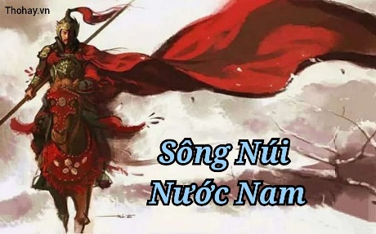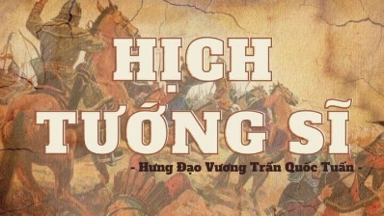  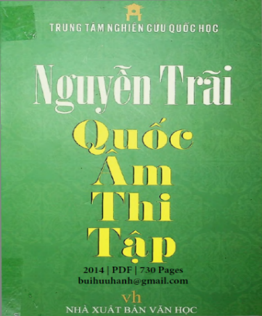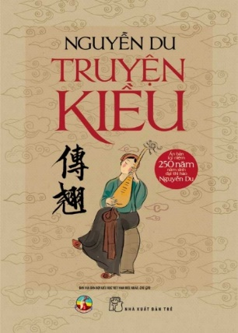  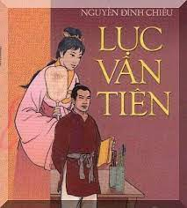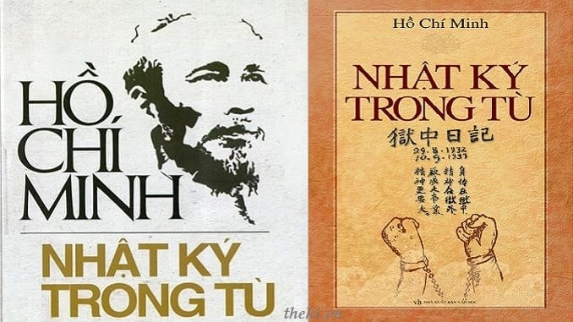  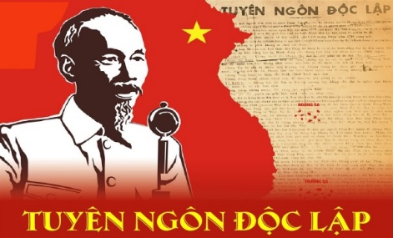  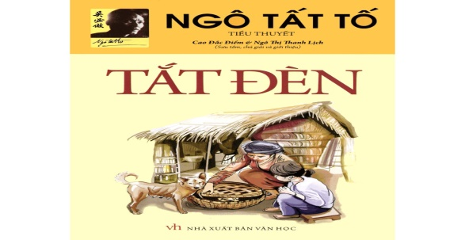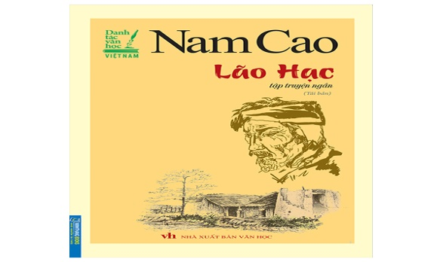  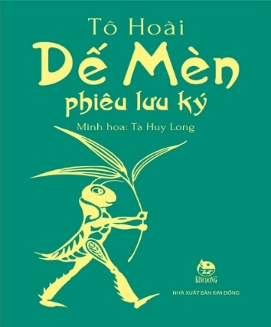  Bước 4: Đánh giá kết quả, đưa ra kết luận  - GV đưa ra đáp án, nhận xét về tinh thần học tập khắc sâu kĩ năng nhận biết các tác phẩm theo loại chữ viết được sử dụng. |  | I. Kiến thức ngữ văn  * Chữ Nôm  1. Nguồn gốc  - Do bị phong kiến Trung Hoa đô hộ ngay từ trước Công nguyên với chính sách đồng hóa rất khốc liệt, suốt hàng nghìn năm VN phải dùng chữ Hán làm chữ viết chính thức trong giao dịch hành chính và giáo dục.  - Chữ Nôm là chữ viết cổ của người Việt, ra đời trong bối cảnh người Việt đã liên tục đứng lên đấu tranh giành quyền độc lập không chỉ về chính trị, kinh tế mà cả về văn hóa.  2. Quá trình phát triển  - TK XVIII-IX: Chữ Nôm manh nha  - TK X-XII: Chữ Nôm hoàn thiện  3. Cấu tạo: Gồm  - Một số chữ mượn y nguyên chữ Hán  - Phần lớn là những chữ do người Việt tạo ra trên cơ sở chữ Hán  4. Hạn chế: Khó học (vì phải biết chữ Hán mới học được)  5. Ý nghĩa:  - Thành tựu quan trọng về ngôn ngữ; thể hiện ý chí độc lập, tự chủ, tự cường của dân tộc.  - Là công cụ ghi lại những tác phẩm nổi tiếng của văn học cổ VN như: Quốc âm thi tập (Nguyễn Trãi), “Hồng Đức quốc âm thi tập” (Lê Thánh Tông và Hội Tao Đàn), “Truyện Kiều” (Nguyễn Du), thơ Hồ Xuân Hương,...  * CHỮ QUỐC NGỮ  1. Nguồn gốc  - Được các nhà truyền giáo, với sự hỗ trợ của nhiều người Việt Nam, chế tác từ thế kỉ XVII dựa trên hệ chữ cái La-tinh (Latin)  2. Quá trình phát triển  - Là chữ viết ghi âm của tiếng Việt  - Được tu chỉnh qua nhiều giai đoạn, được người Việt tích cực tiếp nhận, truyền bá rộng rãi để đạt đến sự hoàn thiện, ổn định và vị thế như hiện nay.  3. Hạn chế:  - Dùng nhiều chữ cái khác nhau để biểu thị một âm (VD âm /k/ được biểu thị bằng ba chữ cái c, k, q)  - Dùng một chữ cái để biểu thị nhiều âm khác nhau (VD dùng chữ a vừa để ghi âm /a/ (ta, tai,...), vừa để ghi âm /ă/ (cau, tay,...)  - Dùng nhiều dấu phụ (như ở các chữ ă, â, ô, ơ,...)  - Ghép nhiều chữ cái để biểu thị một âm (như ở các chữ ch, kh, ng,...)  4. Ưu điểm: Đơn giản, dễ học  II. Thực hành  1. Bài tập 1  - Tác phẩm viết bằng chữ Hán: Sông núi nước Nam (khuyết danh), Hịch tướng sĩ (Trần Quốc Tuấn), Nhật kí trong tù (Hồ Chí Minh).  - Tác phẩm viết bằng chữ Nôm: Quốc âm thi tập (Nguyễn Trãi), Truyện Kiều (Nguyễn Du), Truyện Lục Vân Tiên (Nguyễn Đình Chiểu).  - Tác phẩm viết bằng chữ Quốc ngữ: Tuyên ngôn Độc lập (hồ Chí Minh), Tắt đèn (Ngô Tất Tố), Lão Hạc (Nam Cao), Dế Mèn phiêu lưu kí (Tô Hoài)
* HĐ2: GV hướng dẫn HS thực hiện bài tập 2  - Bước 1: Chuyển giao nhiệm vụ  GV hướng dẫn HS xác định yêu cầu bài tập 2; phát PHT số 1, yêu cầu HS làm việc nhóm đôi để hoàn thành các yêu cầu trên PHT.  PHIẾU HỌC TẬP SỐ 1  1. Ghép tác phẩm cột A với nội dung phù hợp cột B  A. Tác phẩm B. Được dịch hay phiên âm  a) Tác phẩm viết bằng chữ Hán 1) được phiên âm ra chữ Quốc ngữ  2) được dịch sang sang tiếng Việt  b) Tác phẩm viết bằng chữ Nôm 3) được dịch ra chữ Quốc ngữ  2. Chỉ ra sự phù hợp của cách diễn đạt đó đối với mỗi loại tác phẩm:  ……………………………………………………………………………………  - Bước 2: Thực hiện nhiệm vụ  HS làm việc nhóm, hoàn thiện PHT theo yêu cầu của GV.  - Bước 3: Báo cáo kết quả  GV chiếu PHT, gọi đại diện một nhóm HS trình bày kết quả; các nhóm khác quan sát, nhận xét, bổ sung.  - Bước 4: Đánh giá kết quả, đưa ra kết luận  GV nhận xét, chốt đáp án, khắc sâu kĩ năng củng cố hiểu biết về chữ viết (chữ Hán, chữ Nôm và chữ Quốc ngữ), phân biệt loại tác phẩm viết bằng chữ Hán (tức là bằng một ngoại ngữ) với loại tác phẩm viết bằng chữ Nôm (tức là bằng tiếng Việt). Đối với tác phẩm viết bằng chữ Hán, chúng ta nên sử dụng bản phiên âm và bản dịch nghĩa để đối chiếu, tìm hiểu những nét đặc sắc về nội dung và hình thức nghệ thuật của tác phẩm. | 2. Bài tập 2  - Ghép đôi: a - 2; b - 1.  - Chỉ ra sự phù hợp của cách diễn đạt đó đối với mỗi loại tác phẩm:  + Đối với tác phẩm viết bằng chữ Hán: Ngôn ngữ là tiếng Hán, tức là một ngoại ngữ. Để người Việt đọc được, hiểu được, cần dịch tác phẩm sang tiếng Việt.  + Đối với tác phẩm viết bằng chữ Nôm: Ngôn ngữ được sử dụng là tiếng Việt. Tuy nhiên, là loại chữ cổ, hầu hết người Việt Nam hiện nay không đọc được, cho nên tác phẩm viết bằng chữ Nôm cần được phiên âm ra chữ Quốc ngữ để mọi người đều đọc được, hiểu được.
* HĐ3: GV hướng dẫn HS thực hiện bài tập 3  - Bước 1: Chuyển giao nhiệm vụ  GV hướng dẫn HS xác định yêu cầu bài tập 3; hoàn thành nhiệm vụ theo kĩ thuật khăn trải bàn.  Người số 1  ………………………………………….  ………………………………………….  ………………………………………….  Người số 2 …………………………………………. …………………………………………. Tổng hợp a) Trường hợp dùng nhiều chữ cái khác nhau để ghi một âm:.......... ............................. b) Trường hợp dùng một chữ cái khác khác nhau để ghi nhiều âm:....... ............................. c) Trường hợp ghép nhiều chữ cái để ghi một âm:...................... ............................ Người số 4 …………………………………………. ………………………………………….  Người số 3  ………………………………………….  ………………………………………….  ………………………………………….  - Bước 2: Thực hiện nhiệm vụ  HS chia nhóm 4, mỗi cá nhân ghi câu trả lời vào ô của mình; sau đó thảo luận, thống nhất vào ô trung tâm.  - Bước 3: Báo cáo kết quả  GV yêu cầu các nhóm trao đổi và chấm chéo sản phẩm; gọi một nhóm trình bày trước lớp; các nhóm khác quan sát, nhận xét, bổ sung.  - Bước 4: Kết luận, nhận định  GV nhận xét, chốt đáp án, khắc sâu kĩ năng nhận biết một số trường hợp cần chú ý để viết đúng chính tả. (các trường hợp thể hiện hạn chế của chữ Quốc ngữ) | 3. Bài tập 3  Trường hợp Ví dụ  a) Trường hợp dùng nhiều chữ cái khác nhau để ghi một âm - ghi âm /k/ bằng các chữ cái c, k, q; - ghi âm /z/ bằng các chữ d (dồi dào), gi (gia đình); - ghi âm /i/ bằng các chữ i (đi, im), y (tuỳ ý).  b) Trường hợp dùng một chữ cái khác khác nhau để ghi nhiều âm - dùng chữ a vừa để ghi âm /a/, vừa để ghi âm /ă/; - dùng chữ u vừa để ghi âm đệm /-w-/ (quà, quẽ), vừa để ghi âm chính /u/ (lu bù); - dùng chữ o vừa để ghi âm chính /o/ (con bò), vừa để ghi âm đệm /-w-/ (hoa hoè); - dùng chữ i vừa để ghi âm chính /i/ (li bì), vừa để ghi âm cuối /j/ (núi); - dùng chữ y vừa để ghi âm chính /i/ (quý), vừa để ghi âm cuối /j/ /(tay).  c) Trường hợp ghép nhiều chữ cái để ghi một âm ch, gh, kh, ng, ngh, nh, ph, th, tr.
3. Hoạt động 3: Vận dụng (10p)
a. Mục tiêu: Vận dụng kiến thức về chữ Quốc ngữ để kết nối với hoạt động viết đoạn văn.
b. Nội dung: GV sử dụng PP nêu vấn đề yêu cầu HS thực hành viết đoạn văn ngắn (khoảng 6 đến 8 dòng) trình bày suy nghĩ về những thuận lợi trong việc việc học chữ Quốc ngữ và sử dụng chữ Quốc ngữ để viết các tên riêng nước ngoài, các thuật ngữ khoa học có nguồn gốc nước ngoài.
Tổ chức thực hiện | Dự kiến sản phẩm
Bước 1: Chuyển giao nhiệm vụ  GV đưa ra yêu cầu / nhiệm vụ: Hoàn thành phiếu viết ngắn ở nhà  Viết 1 đoạn văn khoảng 6-8 câu trình bày suy nghĩ của em về những thuận lợi trong việc học chữ Quốc ngữ và sử dụng chữ Quốc ngữ để viết các tên riêng nước ngoài, các thuật ngữ khoa học có nguồn gốc nước ngoài.  - Tại lớp: Lập dàn ý cho đoạn văn theo mô hình  - Về nhà: hoàn thành đoạn văn  Bước 2: Thực hiện nhiệm vụ  - HS thực hiện nhiệm vụ  Bước 3: Báo cáo kết quả  - HS báo cáo kết quả (nộp phiếu)  Bước 4: Đánh giá kết quả, đưa ra kết luận  - GV nhận xét, chấm chữa bài cho HS | Bài 4. SGK tr.21  MĐ (1 câu) - Giới thiệu về chữ Quốc ngữ - Khái quát bối cảnh giao lưu văn hóa, bắt gặp nhiều danh từ riêng là tên người/ địa danh nước ngoài; nhiều thuật ngữ khoa học,...  TĐ (6 câu) Thuận lợi của việc sử dụng chữ Quốc ngữ - Phiên âm thuận tiện, dễ dàng - Nhiều đất nước cũng sử dụng hệ chữ Latin - Hạn chế được những sai sót  KĐ (1 câu) Cần thiết học hỏi, trau dồi chữ Quốc ngữ  Ví dụ minh họa:  “Chữ Quốc ngữ mặc dù còn một số hạn chế nhưng về cơ bản, là một loại chữ có nhiều ưu điểm mà ưu điểm nổi bật là đơn giản, dễ học. Nhờ đơn giản, dễ học mà chỉ sau không đầy một năm học theo chương trình lớp 1, trẻ em Việt Nam đều biết đọc, biết viết chữ Quốc ngữ. Chữ Quốc ngữ theo hệ chữ La-tinh nên rất thuận lợi trong việc sử dụng để viết các tên riêng nước ngoài (ví dụ: Phi-líp-pin, Xin-ga-po, Ru-ma-ni, Xri Lan-ca,...), các thuật ngữ khoa học có nguồn gốc nước ngoài (ví dụ: acid, hydro, oxy,...). Đó là một thuận lợi rất lớn trong thời đại toàn cầu hoá và hội nhập quốc tế.”.  (Sách giáo viên Cánh Diều)
*Hướng dẫn chuẩn bị bài sau: (5p)
Phần Thực hành đọc hiểu Văn bản 1. Phò giá về kinh
- Đọc trước văn bản Phò giá về kinh; tìm hiểu thêm thông tin về tác giả Trần Quang Khải, về hoàn cảnh chống giặc Mông- Nguyên thời nhà Trần, về hào khí thời Trần.
- Chia nhóm tìm hiểu các nội dung trong phiếu học tập sau:
PHIẾU HỌC TẬP
Thực hành đọc hiểu văn bản
“Tụng giá hoàn kinh sư ” – Trần Quang Khải
Yêu cầu | Nội dung
1. Xác định các đặc điểm hình thức của thể thơ ngũ ngôn tứ tuyệt trong bài thơ (số chữ, dòng, niêm, luật và cách hiệp vần ở bản phiên âm)
2. Tìm hiểu nội dung bài thơ
- Hai dòng thơ đầu tập trung khắc hoạ những chiến công lẫy lừng nào? Tìm từ ngữ, hình ảnh, nêu tác dụng?
- Hai dòng thơ cuối bài nói lên tâm sự gì của võ tướng?
- Hai dòng thơ đầu và hai dòng thơ cuối có mối quan hệ gì với nhau?
3. Tác dụng của cách ngắt nhịp trong việc thể hiện nội dung bài thơ
- Chỉ ra cách ngắt nhịp của từng dòng thơ (phần phiên âm)
- Nhịp điệu các dòng thơ có tác dụng gì trong việc thể hiện nội dung bài thơ?
4. Khái quát những giá trị đặc sắc về nội dung và hình thức nghệ thuật của văn bản.
- Em có nhận xét gì về ngôn ngữ, giọng điệu, cách diễn đạt cảm xúc của tác giả trong bài thơ?
- Tác giả đã thể hiện tư tưởng, cảm xúc nào trong bài thơ?

